**Subheadline:** Feierliche Verabschiedung

**Absolvent*innen feiern Abschluss an der Technischen Hochschule Wildau**

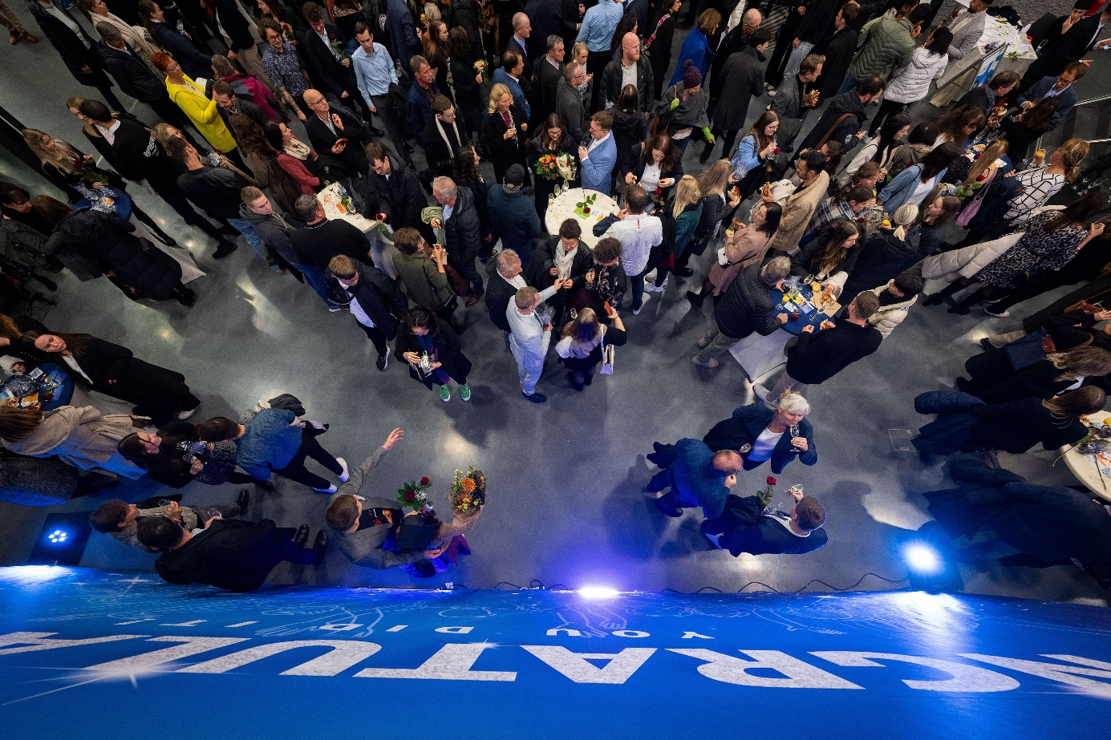

**Bildunterschrift:** Studierende und Gäste bei der feierlichen Verabschiedung der Abschlussjahrgänge 2023/2024 an der TH Wildau.

**Bild:** Laurin Schmid / TH Wildau

**Teaser:**

**Zwei Fachbereiche, drei Preisverleihungen und 250 Absolvent*innen die jetzt die nächsten Schritte in ihrem Leben gehen: Die feierliche Verabschiedung der Absolventinnen und Absolventen der Technischen Hochschule Wildau am 16. November war geprägt von emotionalen Momenten.**

**Text:**

Die Absolventinnen und Absolventen **der Technischen Hochschule Wildau (TH Wildau) wurden am Samstag, den 16. November 2024** feierlich verabschiedet. 250 Studierende der zwei Fachbereiche **Ingenieur- und Naturwissenschaft (INW) und Wirtschaft, Informatik, Recht (WIR) feierten mit insgesamt 600 Gästen ihren Abschluss im Jahrgang 23/24.**

**Präsidentin Prof. Dr. Ulrike Tippe zeigte sich in ihrer Begrüßung sichtlich stolz auf die Leistungen der Studierenden. Festreden wurden von Prof. Dr. Burghilde Wieneke-Toutaoui, der stellvertretenden Vorsitzenden des VDI Berlin-Brandenburg, und von Christian Kulle, Geschäftsführer von SWOT Controlling GmbH, gehalten.**

**Flughafen Berlin Brandenburg stiftet Preis für beste Abschlussarbeit**

**In der Verabschiedung der Studierenden des Fachbereichs INW übergab Michael Halberstadt, Geschäftsführer Personal der Flughafengesellschaft Berlin-Brandenburg GmbH (FBB), den von der FBB gestifteten Preis für die beste Abschlussarbeit an** Lorenz Matthes, aktuell Masterstudent an der TH Wildau. Lorenz Matthes erhielt die Würdigung für seine Bachelorarbeit zum aktuellen Stand und zu Ausbaumöglichkeiten für die „vollständige Implementierung des Advanced Surface Movement and Control System (A-SMGCS) am Flughafen Berlin Brandenburg“. Das System erfasst und ortet Fahrzeuge am Flugplatz in der Luft und am Boden über die Kombination verschiedener Überwachungssysteme. „Ich war überrascht und gleichzeitig unglaublich erfreut, als ich erfuhr, dass meine Arbeit für die Auszeichnung auserwählt wurde“, sagt Lorenz Matthes. Er kann sich mit der Auszeichnung über 800 Euro Preisgeld freuen.

**DAAD-Preis würdigt Leistung internationaler Studierender**

**Auch Vira Stennikova, Absolventin des Masterstudiengangs Business Management im Fachbereich WIR, durfte sich über eine besondere Auszeichnung freuen: Sie erhielt den DAAD-Preis für hervorragende Leistungen ausländischer Studierender an deutschen Hochschulen, dotiert mit 1.000 Euro Preisgeld. „**Ich war positiv überrascht“, so Vira Stennikova. „Ich war sehr dankbar für diese Unterstützung und die Nominierung, die meine Leistungen anerkennt und mich motiviert, weiter an meinen akademischen Zielen zu arbeiten.“ Sie lehrt mittlerweile bereits im Studiengang „Europäisches Management“ an der TH Wildau und möchte künftig ihre Lehrtätigkeit weiter ausbauen. Überreicht wurde der Preis im Rahmen der Verabschiedung durch Prof. Dr. Christian Müller, Dekan des Fachbereichs WIR. In seiner Laudatio würdigte er ihre Masterarbeit: „In ihrer Masterarbeit verband Vira ihre persönliche Expertise mit wissenschaftlicher Genauigkeit. Sie widmete sich einer internationalen Perspektive, um die Nutzung von Künstlicher Intelligenz (KI) im digitalen Marketing in West- und Osteuropa, insbesondere in Deutschland und der Ukraine, zu analysieren.“

Im Rahmen der Veranstaltung wurden herausragende Studienleistungen weiterer Studierender durch Prof. Dr. Heike Pospisil, Dekanin im Fachbereich INW, und Prof. Dr. Verena Klapschus, Prodekanin im Fachbereich WIR, gewürdigt.

**Lehrpreis geht an Team der Wildau Software Factory**

Ebenfalls überreicht wurde der Lehrpreis der TH Wildau, mit dem herausragendes Engagement und innovative Ansätze in der Lehre ausgezeichnet werden. Über 5.000 Euro konnte sich das Team der „Wildau Software Factory“ freuen – ein verdienter Erfolg für Henning Almus, Prof. Alexander Lübbe, Prof. Sebastian Rönnau und Prof. Mathias Walther.

Besonders beeindruckt hatte die Jury die starke Verknüpfung von modulübergreifenden Bezügen zur beruflichen Praxis, die aktive Einbindung der Studierenden und interdisziplinäre Aufgabenstellungen. „Auch die Absolvent*innen schätzten diese Leistungen sehr und äußerten dies in einer vorausgehenden Befragung. Mit diesem Preis wird die Arbeit des Teams nicht nur gewürdigt, sondern auch als Vorbild für herausragende Lehre an der Hochschule hervorgehoben“, sagt Prof. Rainer Stollhoff, Vizepräsident für Studium und Lehre an der TH Wildau, der den Preis überreicht.

Die feierliche Veranstaltung wurde musikalisch durch die Saxophonistin Miriam Dirr und fotografisch durch Laurin Schmid begleitet. Gärtnerei Wosch aus Zossen gestaltete die Blumendekorationen.

**Weiterführende Informationen**

**Weitere Informationen und Bildergalerie:** [www.th-wildau.de/verabschiedung](http://www.th-wildau.de/verabschiedung)

**Fachliche Ansprechperson TH Wildau:**

**Juliane Bönisch**

**Marketingkommunikation**

**TH Wildau**

**Hochschulring 1, 15745 Wildau**

**Tel. +49(0)3375 508 444**

**E-Mail: juliane.boenisch@th-wildau.de**

**Ansprechpersonen Externe Kommunikation TH Wildau:  
Mike Lange / Mareike Rammelt**

**TH Wildau**

**Hochschulring 1, 15745 Wildau**

**Tel. +49 (0)3375 508 211 / -669**

**E-Mail:** presse@th-wildau.de